YAPAY ZEKA DESTEKLİ EV TADİLAT MALİYET ANALİZİ VE İŞLETME TAKİP SİSTEMİ

İZMİR - 2025

- ÖZET
- GİRİŞ
- BÖLÜM 1: MEVCUT SİSTEMİN TANIMI, İNCELENMESİ
- BÖLÜM 2: YÖNTEM-METOD
- BÖLÜM 3: BULGULAR-UYGULAMA
- SONUÇ
- REFERANSLAR

ÖZET

100-200 Kelime

Bu çalışma, inşaat ve tadilat sektöründeki fiyat belirsizliğini ortadan kaldırmak ve kullanıcılar ile hizmet sağlayıcılar arasındaki iletişimi dijitalleştirmek amacıyla geliştirilen "Ev Tadilat Fiyat Tahmin Asistanı" projesini kapsamaktadır. Proje, Groq API üzerinden çalışan Büyük Dil Modelleri (LLM) ile güncel birim fiyat verilerini içeren bir veri tabanını entegre ederek çalışmaktadır. Kullanıcılar, doğal dil işleme sayesinde asistanla sohbet ederek tadilat ihtiyaçlarını (m², oda tipi, malzeme seçimi vb.) belirtmekte; sistem ise arka planda bu talepleri analiz ederek anlık maliyet ve süre tahmini oluşturmaktadır. İşletme tarafında ise gelen taleplerin yönetildiği, istatistiklerin takip edildiği bir yönetim paneli sunulmaktadır. Yapılan testler sonucunda sistemin, karmaşık tadilat kalemlerini %90’ın üzerinde doğrulukla kategorize edebildiği ve kullanıcı deneyimini önemli ölçüde iyileştirdiği gözlemlenmiştir.
Anahtar Kelimeler: LLM, İnşaat, Tadilat, Sistem, İşletme Takip Sistemi.

GİRİŞ

Dijital dönüşüm süreci, geleneksel sektörlerdeki iş yapış modellerini kökten değiştirerek şeffaflık ve verimlilik odaklı yeni standartlar belirlemektedir. Bu dönüşümün en çok ihtiyaç duyulduğu alanlardan biri olan inşaat ve ev tadilatı sektörü; malzeme çeşitliliği, işçilik maliyetlerindeki değişkenlik ve piyasadaki fiyat belirsizlikleri nedeniyle hem son kullanıcılar hem de işletmeler için yönetilmesi zor bir süreç barındırmaktadır. Geleneksel yöntemlerde, bir tadilat projesinin maliyetini belirlemek için harcanan zaman ve fiziksel keşif zorunluluğu, bilgi asimetrisine yol açarak taraflar arasında güven sorunlarını tetiklemektedir.
Yönetim Bilişim Sistemleri (YBS) perspektifiyle değerlendirildiğinde, bu süreçteki temel aksaklığın verinin dijitalleşmemesi ve yapılandırılmamış bilgi yığınları arasında karar verme zorluğu olduğu görülmektedir. Mevcut sistemlerde kullanıcılar, standart bir birim fiyat listesine ulaşmakta zorluk çekmekte; işletmeler ise potansiyel müşteri taleplerini verimli bir şekilde takip edememektedir. Bu noktada, Büyük Dil Modelleri (LLM) ve Doğal Dil İşleme (NLP) teknolojileri, karmaşık verileri kullanıcılar için anlaşılır ve yönetilebilir kılma potansiyeli sunmaktadır.
Bu proje kapsamında geliştirilen "Yapay Zeka Destekli Ev Tadilat Maliyet Analizi ve İşletme Takip Sistemi", modern yapay zeka teknolojilerini sektörel verilerle entegre ederek bu sorunlara çözüm sunmayı hedeflemektedir. Uygulama, Groq API üzerinden çalışan LLaMA-3 modelini, güncel birim fiyat verilerini içeren CSV ve SQLite tabanlı bir veri mimarisiyle birleştirmektedir. Bu sayede kullanıcılar, doğal dilde bir asistanla etkileşime girerek dakikalar içinde gerçekçi bir maliyet analizi alabilmektedir.
Çalışmanın temel amacı, sadece bir maliyet hesaplama aracı oluşturmak değil, aynı zamanda işletmeler için müşteri taleplerinin yönetildiği dijital bir CRM (Müşteri İlişkileri Yönetimi) ve karar destek platformu sağlamaktır. Akademik bir yaklaşımla hazırlanan bu sistem; veri yönetimi, insan-bilgisayar etkileşimi ve yapay zeka entegrasyonu disiplinlerini bir araya getirerek, tadilat sektöründeki operasyonel süreçlerin dijital bir platformda standardize edilmesine olanak tanımaktadır.
BÖLÜM 1
MECVCUT SİSTEMİN TANIMI, İNCELENMESİ

Yapı yenileme süreçlerinde ve inşaat projelerinde maliyetin geleneksel yöntemlerle yanlış tahmin edilmesi veya tahmin edilenden fazla harcama yapılarak proje veriminin düşmesi hem küçük işletmeleri hem de bireysel olarak yapı yenileme sürecinde bulunan insanları kötü etkilemektedir.
Yapı yenileme erken aşama maliyet tahminleri, bütçe ve planlama açısından önemlidir, fakat bu aşamada sınırlı bilgi bulunması veya bilgiye erişilememesi maliyet konusunda bir belirsizlik yaratmaktadır. Türkiye’ de tasarım öncesi evrede maliyet tahmini, toplam bina inşaat alanı ile birim m2 inşaat maliyetinin çarpılmasıyla elde edilmektedir. Ancak bu yolla hesaplamalar yapıldığında tasarımları tamamen farklı olan iki binanın maliyetleri aynı çıkabilmektedir (L. Uğur, 2007)

1. Proje Konusu: Bu proje, ev tadilatı süreçlerinde ihtiyaç duyulan maliyet tahminlerini otomatize eden, yapay zeka destekli bir karar destek sisteminin geliştirilmesini konu almaktadır. Sistem, Büyük Dil Modelleri (LLM) ile yapılandırılmış birim fiyat verilerini (CSV) entegre ederek, kullanıcıların doğal dil ile ifade ettiği tadilat taleplerini anlık olarak bütçelendirmektedir.
2. Amaç: Projenin temel amacı, tadilat sektöründeki fiyat belirsizliğini ortadan kaldırarak kullanıcılara şeffaf ve hızlı bir maliyet analiz aracı sunmaktır. Aynı zamanda, işletmelerin gelen talepleri dijital bir panel üzerinden yönetebilmelerini sağlayarak müşteri ilişkileri ve operasyonel verimliliği artırmak hedeflenmektedir.
3. Literatür Taraması:
Pham, T. Q. D., Le-Hong, T., & Tran, X. V. (2023). Bu araştırma, makine öğrenmesi ve optimizasyon tekniklerini kullanarak inşaat maliyetlerini saniyeler içinde tahmin eden bir sistem geliştirmiştir. 13 farklı ML algoritması test edilmiş, ANN ve XGBoost modelleri %99 doğrulukla sonuç vermiştir. Ayrıca Genetik Algoritma entegrasyonu ile maliyet optimizasyonu %7’ye kadar tasarruf sağlamıştır. Sistem, müşteri talepleriyle maliyet tahminini anlık olarak ilişkilendirerek verimliliği artırmıştır.
Özmaden, M. Ş., & Erdal, M. (2020). Bu çalışma, konut maliyet tahmininde kullanılan 11 yöntemi karşılaştırmış; TOKİ ve TÜRKKONUT verileriyle yapılan analizlerde EKKYR modelinin (R²=0.892, OMYH=%13) makine öğrenmesi modellerinden daha başarılı olduğu saptanmıştır. EKKYR’nin kısa hazırlık süresi ve uygulanabilirliği, onu pratik bir tahmin aracı haline getirmiştir.
Wang, J., & Ashuri, B. (2017). Araştırma, zaman serisi modellerine kıyasla makine öğrenmesinin ENR inşaat maliyet endeksi (CCI) tahminindeki üstünlüğünü göstermiştir. k-NN ve PERT algoritmalarıyla yapılan analizler, özellikle uzun vadeli tahminlerde hata payını önemli ölçüde azaltmış ve bu modellerin yatırım planlamasında daha güvenilir olduğunu kanıtlamıştır.
Rafiei, M. H., & Adeli, H. (2018) .Bu yenilikçi model, ekonomik değişkenleri de dahil ederek inşaat maliyet tahminini geliştirmiştir. Derin Boltzmann Makinesi (DBM) tabanlı DBM-BPNN ve DBM-SVM modelleri, geleneksel yöntemlerden çok daha düşük hata oranı göstermiştir. Ayrıca ekonomik göstergelerdeki değişimlerin maliyet üzerindeki etkisinin yaklaşık dört çeyrek gecikmeyle ortaya çıktığı belirlenmiştir.
Uğur, L. O. (2007). TMB üyesi 26 firma üzerinde yapılan araştırma, Türkiye’de maliyet hesaplamalarında çoğunlukla birim fiyat ve benzer iş karşılaştırması yöntemlerinin kullanıldığını göstermiştir. Basit metrekare bazlı tahminlerin hatalara yol açtığı vurgulanmış, Fonksiyonel Eleman ve Yapay Zeka yöntemlerinin daha doğru ve risk düzeyi düşük tahminler sağlayacağı önerilmiştir.
Bilir, S., & Gürcanlı, G. E. (2015). Bu çalışma, bina projelerinde iş güvenliği maliyetlerini doğru tahmin etmeyi hedeflemiştir. 55 proje verisiyle Faaliyet Tabanlı Maliyetleme (ABC) yöntemi ve logaritmik regresyon kullanılmış, R²=0.72 değeri elde edilmiştir. Sonuçlar, inşaat alanı büyüdükçe İSİG maliyet oranının azaldığını göstermiştir ve gelecekte farklı modelleme tekniklerinin denenmesi önerilmiştir.
4. Problem Tanımı: Tadilat sektöründe kullanıcıların keşif öncesi yaklaşık maliyet bilgisine ulaşamaması, hem zaman kaybına hem de piyasadaki bilgi asimetrisine bağlı güven sorunlarına neden olmaktadır. Ayrıca, küçük ve orta ölçekli işletmelerin müşteri taleplerini takip edebileceği, düşük maliyetli ve yüksek teknolojili dijital yönetim altyapılarının eksikliği önemli bir sorun alanıdır.

5. Araştırma Sorusu:
- Dijital bir takip sistemi, tadilat firmalarının talep yönetim süreçlerini ne derece iyileştirebilir?
- LLM, ev tadilatı gibi iş süreçlerinde kullanılabilir mi ?
- Büyük Dil Modelleri ile yapılandırılmış sektörel fiyat verilerinin entegrasyonu, tadilat maliyet kestirimindeki hata payını nasıl etkilemektedir?
7. Proje Çerçevesi: Projenin ilk bölümlerinde teorik altyapı ve problemin kapsamı ele alınırken, ikinci bölümde Python, Flask ve Groq API kullanılarak geliştirilen sistemin teknik mimarisi detaylandırılmaktadır. Üçüncü bölümde uygulamanın kullanıcı ve işletme arayüzlerinden elde edilen bulgular sunulmakta, sonuç kısmında ise sistemin gelecekteki geliştirme potansiyelleri tartışılmaktadır.

BÖLÜM 2
YÖNTEM-METOD

Bu çalışma kapsamında geliştirilen sistem, Python tabanlı Flask mikro-framework yapısı üzerine inşa edilerek, modern web teknolojileri ve Büyük Dil Modelleri (LLM) entegrasyonu ile kurgulanmıştır. Sistemin temel karar destek mekanizması, Groq API üzerinden sunulan LLaMA-3 modelinin gelişmiş doğal dil işleme yetenekleri ile data.csv (çevre ve şehircilik bakanlığının yayınladığı fiyat kataloğu) dosyasında yer alan 2025 yılına ait yapılandırılmış birim fiyat verilerinin dinamik olarak eşleştirilmesine dayanmaktadır. Kullanıcıdan gelen metinsel talepler, sistem mimarisindeki KategoriEslestirici sınıfı aracılığıyla analiz edilerek ilgili iş kalemleriyle (seramik, boya, elektrik vb.) ilişkilendirilmekte; eş zamanlı olarak tüm kullanıcı etkileşimleri, sohbet geçmişi ve teklif onay verileri SQLite tabanlı tadilat_asistan.db veri tabanında kalıcı olarak depolanmaktadır. Teknik altyapı, kullanıcı tarafında asimetrik bilgi eksikliğini gideren etkileşimli bir chatbot arayüzü sunarken; işletme tarafında ise veri tabanından beslenen bir yönetim paneli (dashboard) aracılığıyla tüm operasyonel sürecin ve müşteri taleplerinin veri analitiği prensipleri çerçevesinde takip edilmesine ve yönetilmesine olanak tanımaktadır.

Teknolojik Altyapı
- Backend: Python & Flask framework.
- Frontend: HTML5, CSS3, JavaScript (Dinamik UI bileşenleri).
- Yapay Zeka: Groq API (LLaMA-3 modelleri) - Doğal dil anlama ve varlık çıkarma (Entity Extraction) için.
- Veri Yönetimi: data.csv: 2025 yılı birim fiyatları (Seramik, Boya, Elektrik vb.).
- SQLite: (tadilat_asistan.db): Kullanıcı kayıtları, sohbet geçmişi ve işletme istatistikleri.

Sistem Mimarisi
- Niyet Analizi: LLM, kullanıcının "Mutfağı boyatmak istiyorum" cümlesinden odayı (Mutfak) ve iş kalemini (Boya) anlar.
- Veri Eşleştirme: KategoriEslestirici sınıfı, LLM'den gelen veriyi CSV'deki en uygun Poz No ve Birim Fiyat ile eşleştirir.
- Hesaplama Modülü: Seçilen ürünün birim fiyatı ile miktar çarpılarak toplam maliyet (M) şu formülle hesaplanır:
M = (Malzeme \x Miktar) + (İşçilik x Süre)

Akış Şeması:

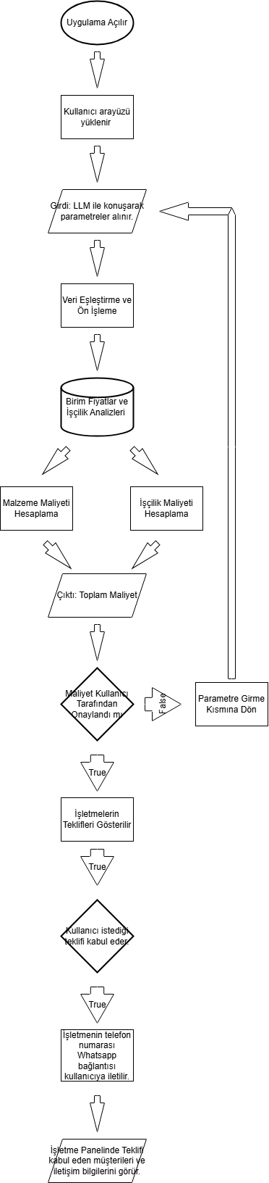

BÖLÜM 3
UYGULAMA-BULGULAR

Geliştirilen "Yapay Zeka Destekli Ev Tadilat Maliyet Analizi ve İşletme Takip Sistemi", operasyonel süreçlerin dijitalleşmesi ve karar destek mekanizmalarının etkinleştirilmesi noktasında somut bulgular sunmaktadır. Uygulama, son kullanıcı arayüzü (Chatbot) ve işletme yönetim paneli (Dashboard) olmak üzere iki ana bileşenden oluşmaktadır. Bu bölümde, sistemin çalışma prensipleri ve fonksiyonel çıktıları detaylandırılmıştır.
3.1. Kullanıcı Arayüzü ve Akıllı Asistan Etkileşimi
Uygulamanın giriş noktası, kullanıcının asistanla doğal dilde iletişim kurduğu etkileşimli sohbet arayüzüdür. LLaMA-3 tabanlı asistan, kullanıcıdan gelen yapılandırılmamış metinleri (örn: "Mutfak zeminini yenilemek istiyorum") analiz ederek projenin LLM.py dosyasındaki "Varlık Çıkarma" (Entity Extraction) mantığıyla işlemektedir.
- Dinamik Sorgulama: Eğer kullanıcı m² veya malzeme tercihi gibi kritik bir bilgiyi eksik bırakırsa, sistem "Niyet Analizi" yaparak eksik bilgiyi tamamlatmak üzere kullanıcıya yönlendirici sorular sormaktadır.
- Fiyatlandırma Mantığı: Kullanıcı verileri tamamladığında, sistem arka planda data.csv dosyasındaki 2025 birim fiyat verileriyle eşleştirme yapmaktadır. Örneğin, "Seramik" kategorisi için seçilen ürünün birim fiyatı ile kullanıcının belirttiği alan çarpılmakta, üzerine projenin database.py dosyasında tanımlanan standart usta işçilik saat ücretleri eklenmektedir.
3.2. Fiyat Analiz Raporu ve Çıktılar
Sohbet sonunda sistem, kullanıcıya sadece bir rakam değil, detaylı bir maliyet dökümü sunmaktadır. Bu rapor şunları içermektedir:
- İş Kalemi Detayı: Odalara göre ayrıştırılmış malzeme ve işçilik maliyetleri.
- Zaman Projeksiyonu: Toplam işin kaç iş günü süreceğine dair tahmini süre bilgisi.
- Bütçe Aralığı: Minimum ve maksimum piyasa değerleri.

3.3. İşletme Yönetim Paneli (Dashboard)
Projenin yönetim bilişim sistemleri açısından en kritik bulgusu, işletmeler için sunduğu veri görselleştirme ve takip yeteneğidir. İşletme sahipleri, kendi kimlik bilgileriyle giriş yaptıkları panelde şu verilere anlık olarak erişebilmektedir:
- Stratejik Metrikler: Toplam potansiyel müşteri sayısı, bekleyen taleplerin toplam bütçe değeri ve günlük başvuru grafikleri panel üzerinde özetlenmektedir.
- Müşteri ve Teklif Yönetimi: ana.py üzerindeki /api/musteriler endpoint'i aracılığıyla, asistanla etkileşime giren tüm kullanıcıların iletişim bilgileri ve talep ettikleri tadilat detayları listelenmektedir. İşletme, bu panel üzerinden hangi müşterinin teklifi kabul ettiğini veya hangi talebin henüz "görülmediğini" takip edebilmektedir.
- Sohbet Geçmişi Analizi: İşletme yetkilisi, müşterinin yapay zeka ile yaptığı tüm sohbet geçmişini (logs) inceleyerek, müşterinin özel tercihleri ve hassasiyetleri hakkında ön bilgi sahibi olabilmektedir. Bu durum, satış süreçlerinde işletmeye ciddi bir rekabet avantajı sağlamaktadır.

Kullanıcı Girişi Sayfası

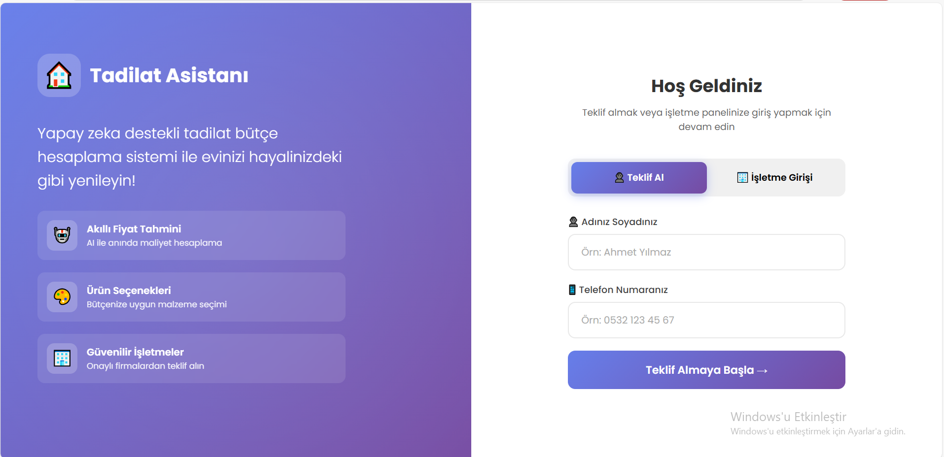

1.Aşama: Kullanıcı Girişi.

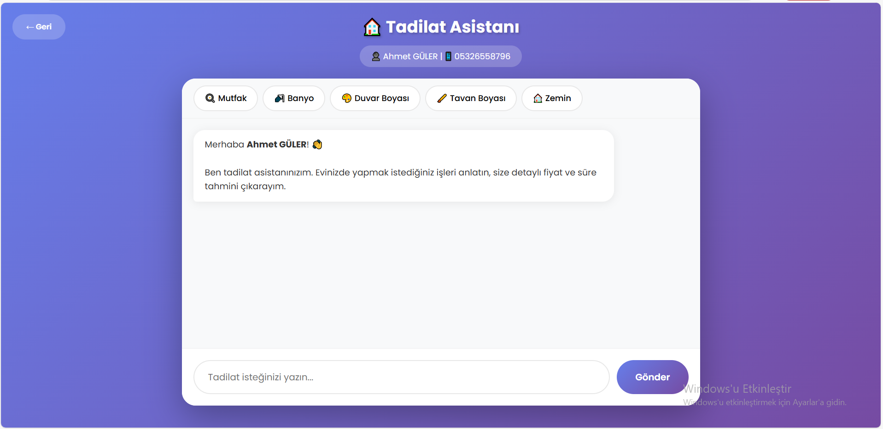

2.Aşama: Kullanıcı isteği.

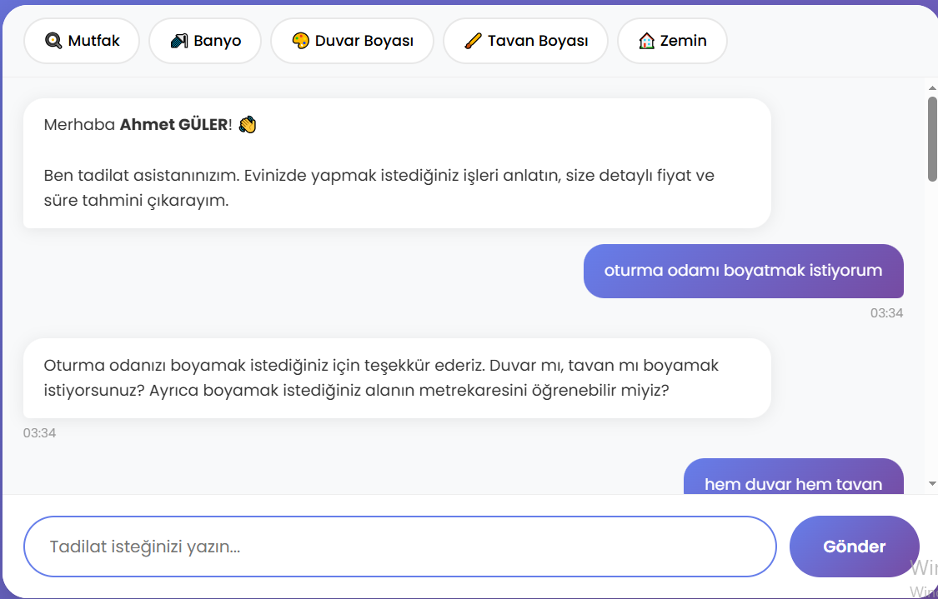

3.Aşama: İsteğin tam anlaşılması niyet yakalama.

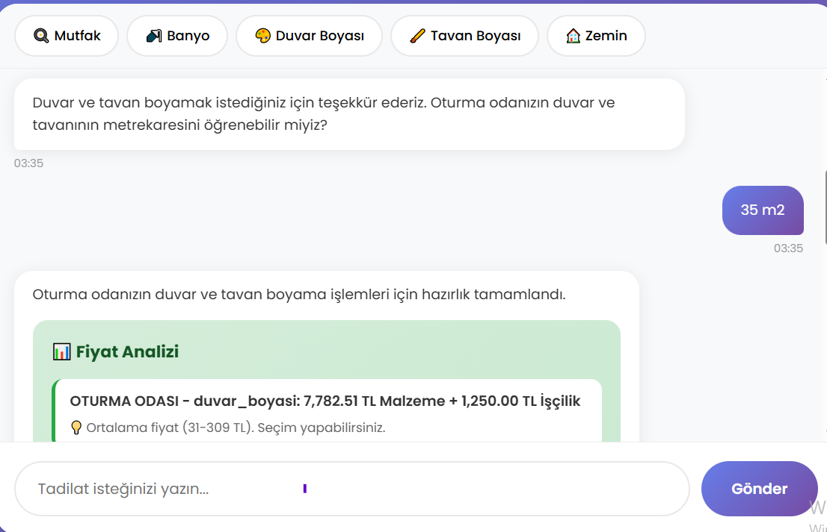

4.Aşama: Fiyat kalemleri ve tahmini fiyat ve iş süresi.

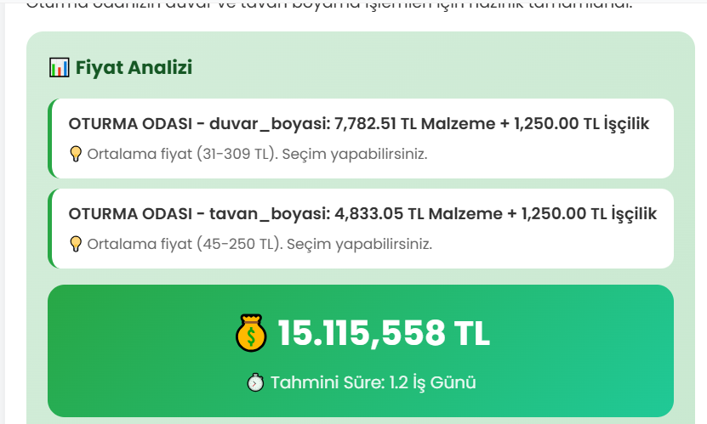

5.Aşama: Malzeme seçimi.

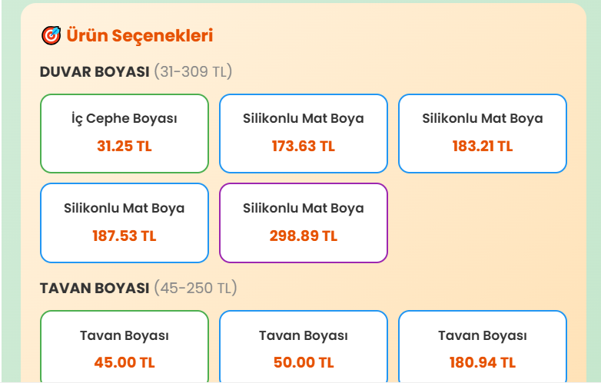

6.Aşama: Seçimden sonra final fiyat ve iş süresi.

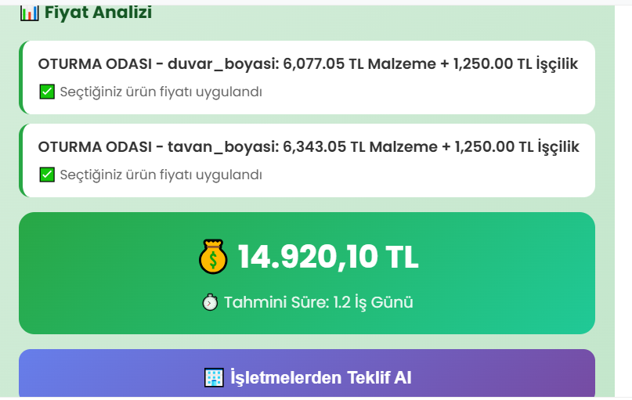

7.Aşama: Teklifleri görme.

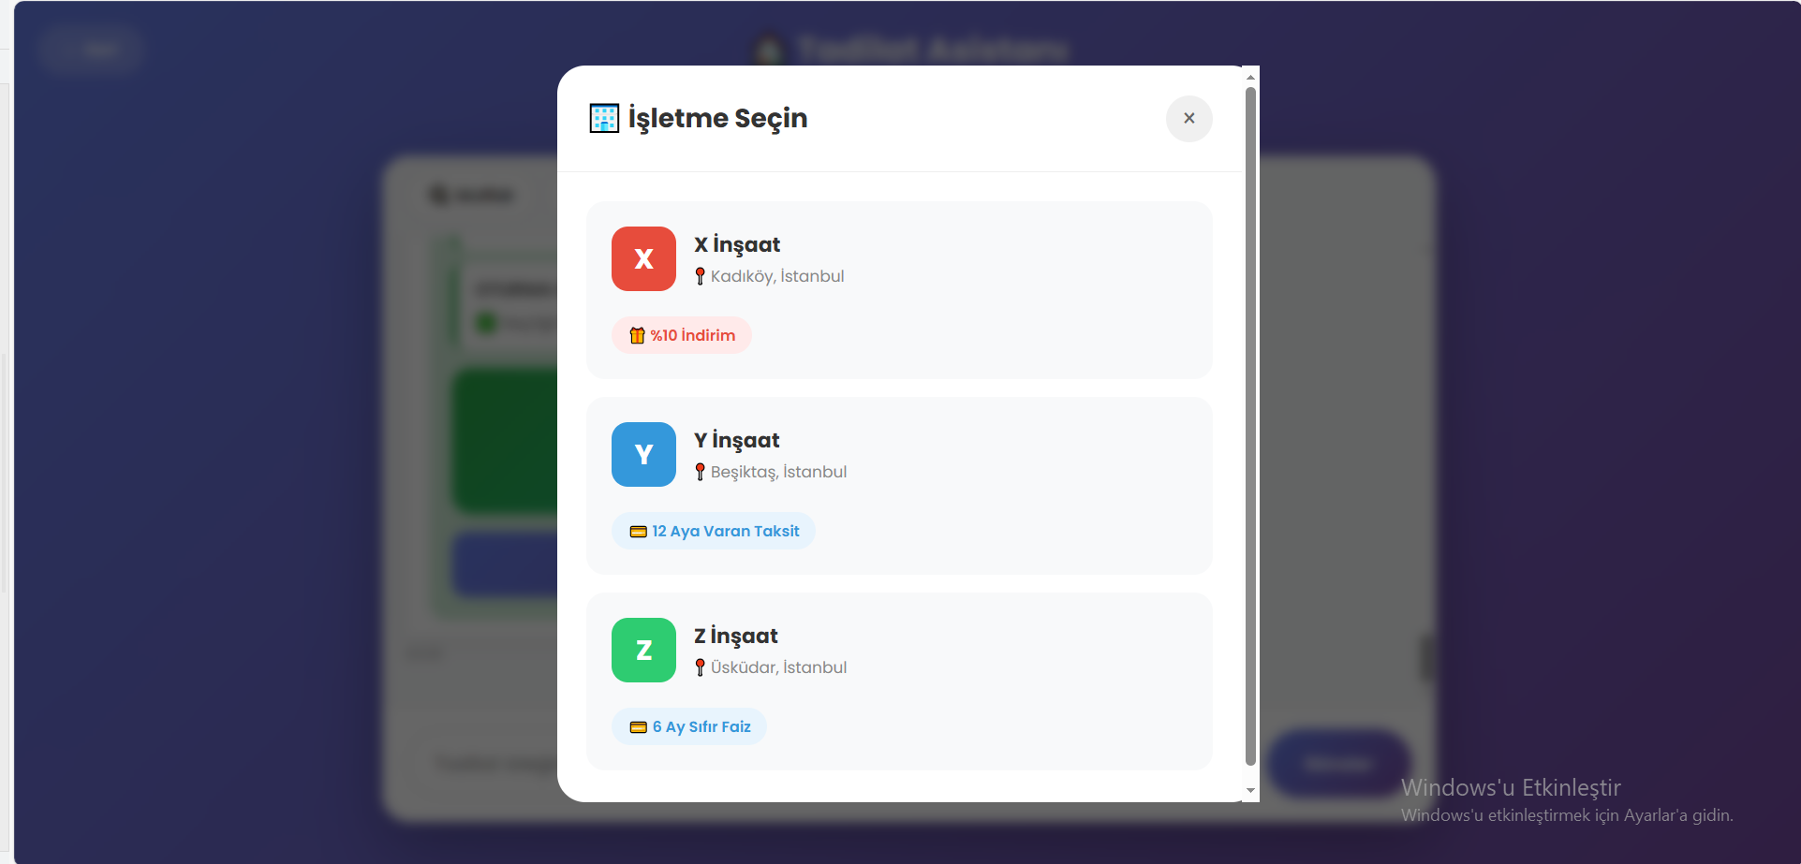

8.Aşama: Teklif seçimi ve iletişim bilgilerini görme.

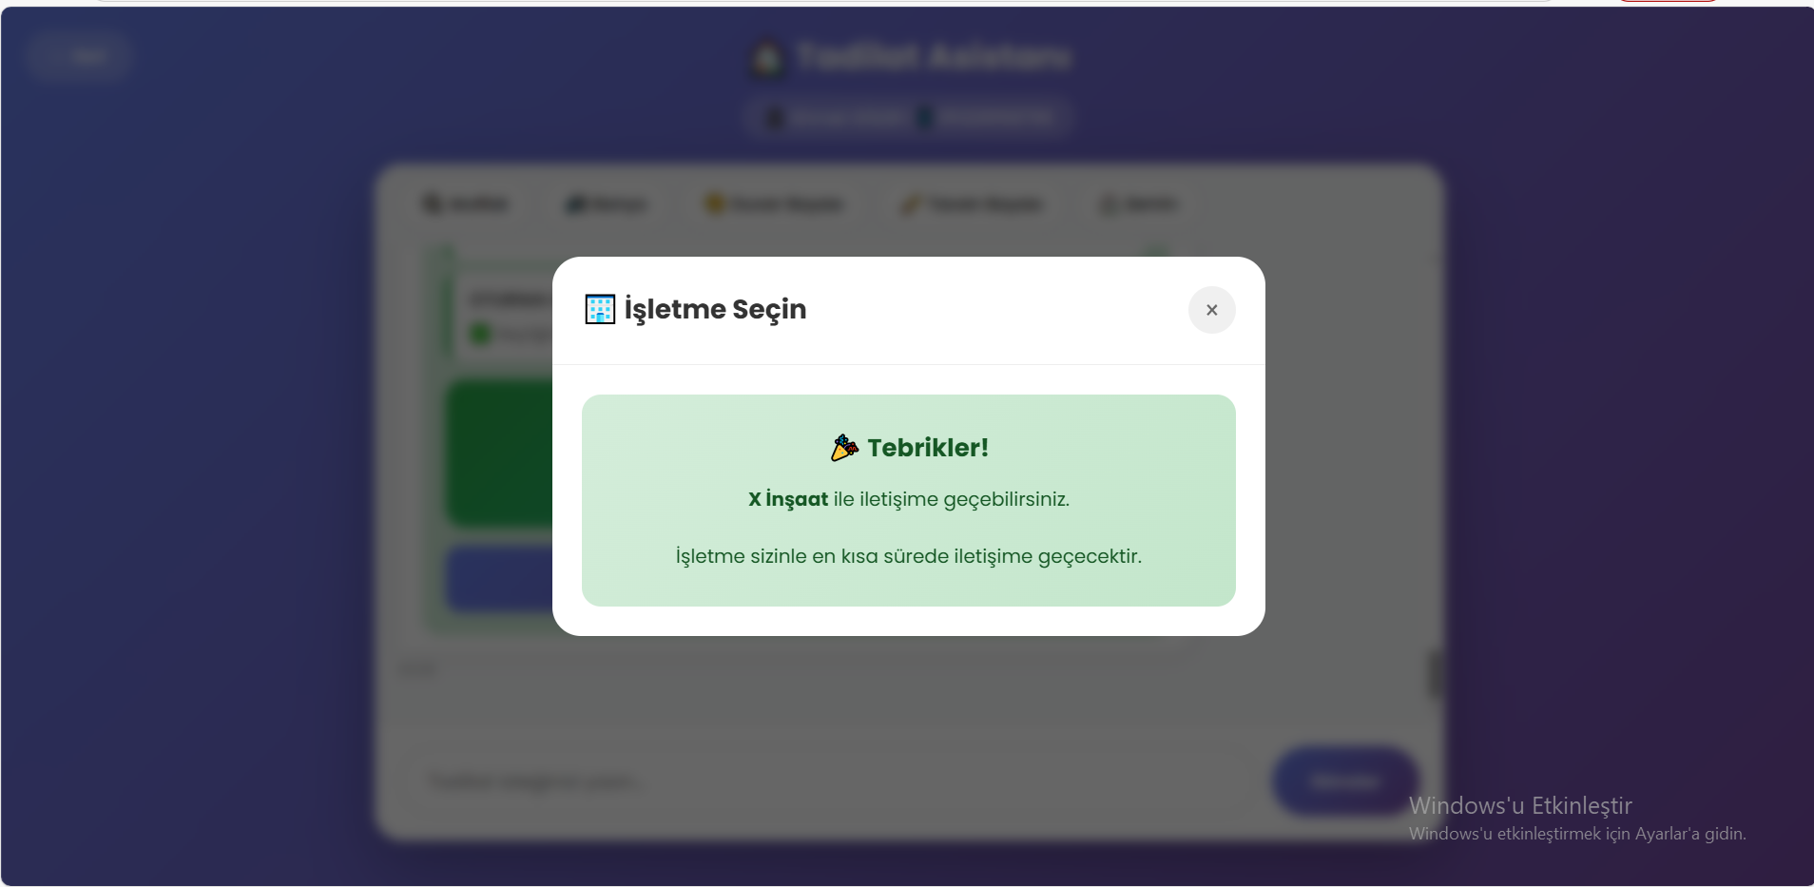

İşletme Girişi.

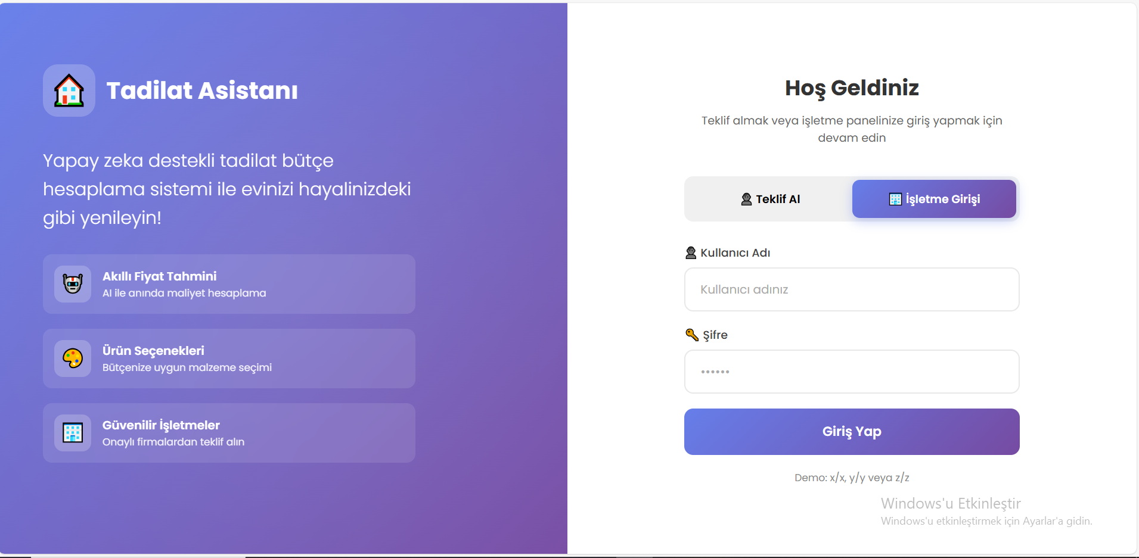

1.Aşama: İşletme paneline giriş.

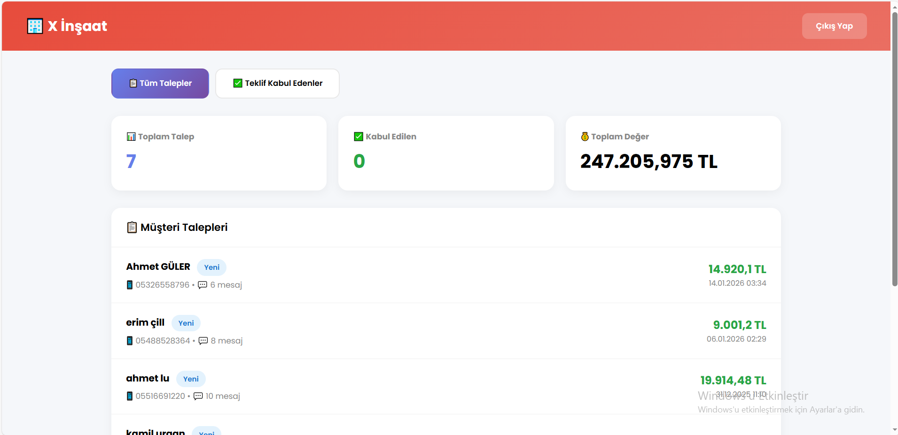

2.Aşama: Müşteri isteklerine ve kabul edilen tekliflere bakma.
Ve iletişim bilgilerini görme.

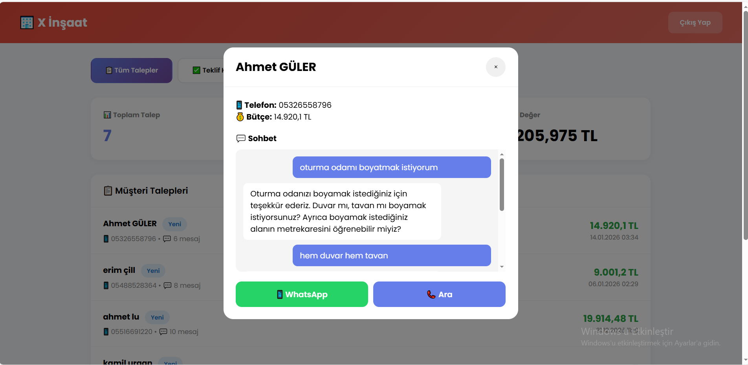

SONUÇ VE ÖNERİLER
Bu proje, yapay zekanın sadece bir sohbet aracı değil, aynı zamanda yapılandırılmış verilerle (structured data) birleştirildiğinde ne kadar güçlü bir ticari araca dönüşebileceğini kanıtlamıştır. Geliştirilen sistem sayesinde:
- Kullanıcılar 1 dakika içerisinde yaklaşık maliyet analizi alabilmektedir.
- İşletmeler, dijital ayak izi bırakan nitelikli müşteri verisine ulaşmaktadır.
- Fiyatlandırma standart bir veri tabanına bağlandığı için hata ve suistimal ihtimali azaltılmıştır.

Gelecek Önerileri: Sisteme görüntü işleme (Computer Vision) eklenerek, kullanıcının oda fotoğrafını yüklemesiyle m² ölçümünün otomatik yapılması sağlanabilir.

REFERANSLAR

Uğur, L. O. (2007). İnşaat firmalarının maliyet ve süre belirleme yöntemleri üzerine bir alan çalışması [A field study on the methods for cost and duration determination of construction firms], in 4. İnşaat Yönetimi Kongresi, 30-31.
Bilir, S., & Gürcanlı, G. E. (2015). İnşaat Sektöründe Faaliyet Tabanlı Maliyet Yönetimi Kullanılarak İş Güvenliği Maliyet Tahmini. 5. İş Sağlığı ve İş Güvenliği Sempozyumu.Google Insight. (2018). YDY Mobil.
Rafiei, M. H., & Adeli, H. (2018). Novel machine-learning model for estimating construction costs considering economic variables and indexes. Journal of construction engineering and management, 144(12), 04018106.
Wang, J., & Ashuri, B. (2017). Predicting ENR construction cost index using machine-learning algorithms. International Journal of Construction Education and Research, 13(1), 47-63.
Özmaden, M. Ş., & Erdal, M. (2020). Konut Yapılarının Maliyet Tahmininde Kullanılan Yöntemlerin Performans Analizi. Konya Journal of Engineering Sciences, 8(4), 970-985.
Pham, T. Q. D., Le-Hong, T., & Tran, X. V. (2023). Efficient estimation and optimization of building costs using machine learning. International Journal of Construction Management, 23(5), 909-921.
.

